第十二期中望机械CAD、中望3D应用培训
详细内容及日程安排
时间安排 |  |  | 培训安排 | 针对赛项 | 主讲人
10/13 | 8:30-17:30 |  | 全天报到
10/14 | 9:00-9:50 |  | 中望机械CAD—绘图坏境设置及快捷键 | 机械零部件测绘及三维数字建模与制图 | 中望工程师
10/14 | 10:00-10:50 |  | 中望机械CAD—绘图命令及相关国标说明（案例） | 机械零部件测绘及三维数字建模与制图 | 中望工程师
10/14 | 11:00-11:50 |  | 机械零件案-轴类零件绘制及相关工艺制定 | 机械零部件测绘及三维数字建模与制图 | 中望工程师
10/14 | 13:30-14:20 |  | 机械零件案例-箱体类零件视图选择分析及绘制 | 机械零部件测绘及三维数字建模与制图 | 中望工程师
10/14 | 14:30-15:20 |  | 机械零件案例-齿轮泵装配图绘制 | 机械零部件测绘及三维数字建模与制图 | 中望工程师
10/14 | 15:30-16:20 |  | 机械零件案例-齿轮泵装配图零件序号及BOM表 | 机械零部件测绘及三维数字建模与制图 | 中望工程师
10/15 | 9:00-9:50 |  | 中望3D2016—节流阀之零件建模（1） | 机械零部件测绘及三维数字建模与制图 | 中望工程师
10/15 | 10:00-10:50 |  | 中望3D2016—节流阀之零件建模（2） | 机械零部件测绘及三维数字建模与制图 | 中望工程师
10/15 | 11:00-11:50 |  | 中望3D2016—节流阀之零件建模（3） | 机械零部件测绘及三维数字建模与制图 | 中望工程师
10/15 | 13:30-14:20 |  | 中望3D2016—节流阀之装配（1） | 机械零部件测绘及三维数字建模与制图 | 中望工程师
10/15 | 14:30-15:20 |  | 中望3D2016—节流阀之装配（2） | 机械零部件测绘及三维数字建模与制图 | 中望工程师
10/15 | 15:30-16:20 |  | 中望3D2016—节流阀之装配（3） | 机械零部件测绘及三维数字建模与制图 | 中望工程师
10/16 | 9:00-9:50 |  | 中望3D2016—节流阀装配动画（1） | 机械零部件测绘及三维数字建模与制图 | 中望工程师
10/16 | 10:00-10:50 |  | 中望3D2016—节流阀装配动画（2） | 机械零部件测绘及三维数字建模与制图 | 中望工程师
10/16 | 11:00-11:50 |  | 中望3D2016—装配工程图案例讲解及出图 | 机械零部件测绘及三维数字建模与制图 | 中望工程师
10/16 | 13:30-14:20 |  | 3D打印技术之创客教育 | 机械零部件测绘及三维数字建模与制图 | 中望工程师
10/16 | 14:30-15:20 |  | 3D打印建模软件-3Done Plus简介 | 机械零部件测绘及三维数字建模与制图 | 中望工程师
10/16 | 15:30-16:20 |  | 中望机械及3D软件问题答疑 | 机械零部件测绘及三维数字建模与制图 | 中望工程师
 |  | 培训内容根据参培人员当时的接受程度可能会做微小调整

培训地点：山东交通技师学院
地址:山东省临沂市罗庄区临工大桥西首(罗庄区高都街道办事处罗程路与滨河路交汇处)北300米。
交通方式：
培训老师可乘坐火车到临沂站、临沂北站；
乘坐汽车到临沂汽车总站；
乘坐飞机到临沂机场
以上地点学院将安排接站，联系人：陈晖183 -1577- 9661
山东交通技师学院地址：
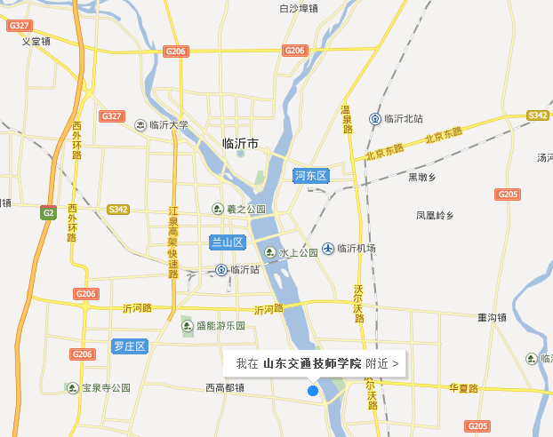
如自行前往，乘车路线：
1临沂火车站（建议打车前往或联系接站人员）
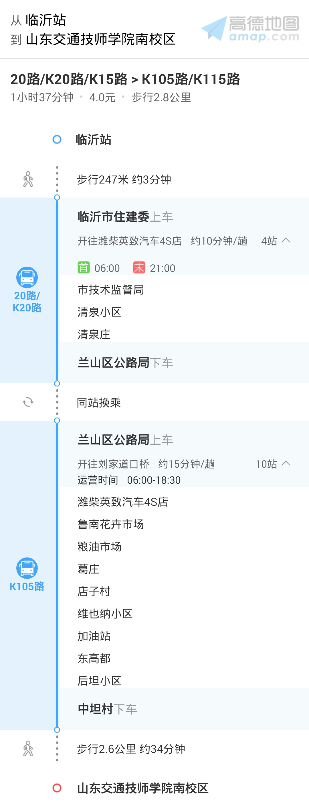
2临沂北站（建议打车前往或联系接站人员）
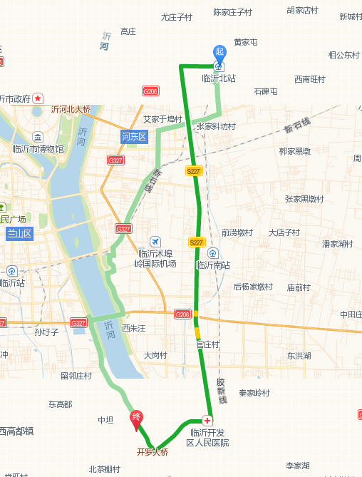
3.临沂汽车总站（建议打车前往或联系接站人员）
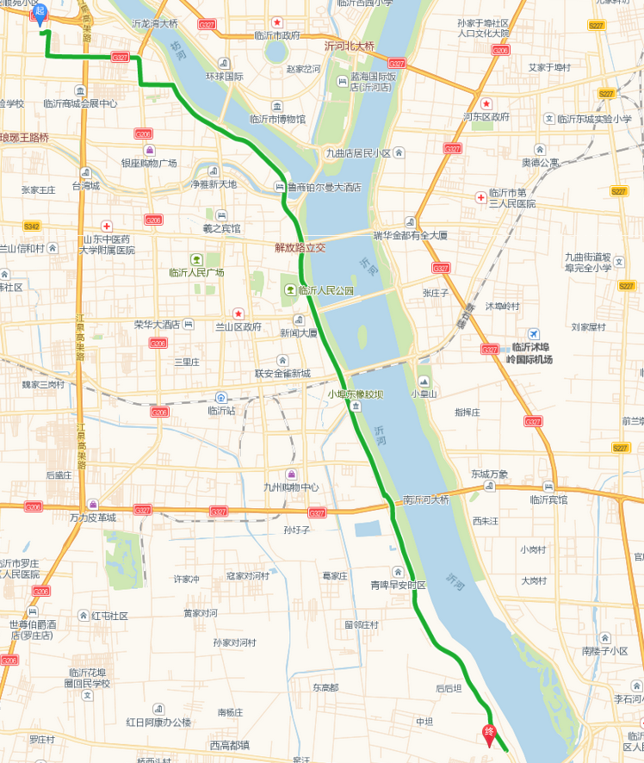
3.临沂机场（建议打车前往或联系接站人员）
